# CEMP – Centro Educacional Marapendi

**Nome: ______________________________________________ Data: / /2024**

**Professor(a): 7o Ano do Ensino Fundamental II Turma: _____**

**QUESTIONÁRIO 2 REVIIONAL TESTE 1 1º Bimestre**

**RECORTE E COLE NO SEU CADERNO AS IMAGENS / TEXTOS – OU O QUE ESTIVER DENTRO DE QUADROS! CAPRICHE!!**

1- Leia a charge abaixo

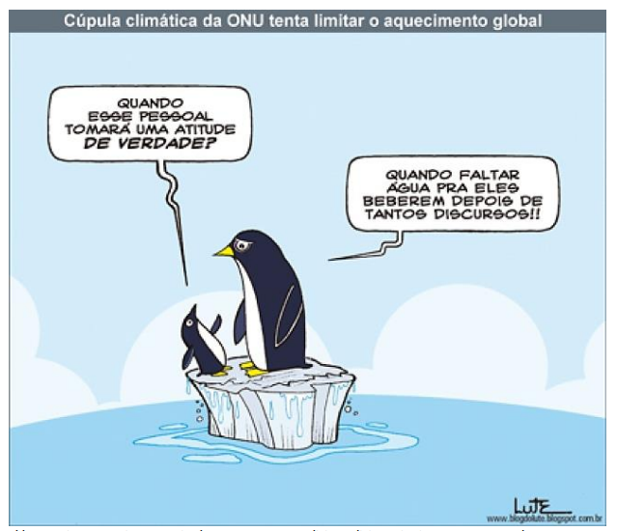

Aquecimento global é o fenômeno responsável pelo aumento na temperatura da atmosfera terrestre e dos oceanos, nas últimas décadas. Assinale a alternativa que não apresenta uma consequência do aquecimento global.

a) Derretimento das geleiras.

b) Morte de diversos tipos de seres vivos.

c) Desflorestamento e queimadas das áreas de matas.

d) Aumento do nível do mar, causando inundações costeiras.

**Pule 2 linhas para resposta**

2- Em um cerrado campestre bem preservado, ocorre a teia trófica representada no esquema.

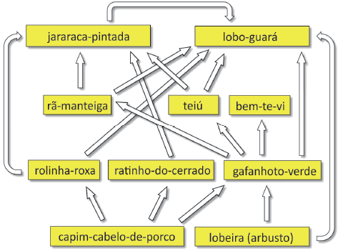

a) Cite uma espécie dessa teia alimentar que ocupa mais de um nível trófico, especificando quais são eles.

b) Qual nível trófico é ocupado pelo capim-cabelo-de-porco e lobeira (arbusto)? Justifique, expondo sua importância no meio ambiente.

c) Sabendo que uma teia alimentar é o conjunto de várias cadeias alimentares, cite um exemplo de cadeia presente nesta teia.

d) Caso o capim‐cabelo‐de‐porco venha a sofrer uma grande queda em sua população, o que ocorreria com os consumidores primários que se alimentam desse recurso?

**Pule 8 linhas para resposta**

3- Larvas de moscas desenvolvem-se no corpo de animais mortos, alimentando-se das substâncias neles existentes.

a) Qual o papel delas na cadeia alimentar a qual pertencem?

b) Qual nível trófico é ocupado? Justifique, expondo sua importância no meio ambiente

c) As moscas para conseguir energia precisa comer muito ou pouco? Por quê?

**Pule 6 linhas para resposta**

4- Segundo reportagem da revista FAPESP (edição 62), denominada Sem bichos, a floresta morre, o desaparecimento de animais que dispersam sementes põe em risco a sobrevivência de remanescentes da Mata Atlântica. Um exemplo é a dispersão de sementes do jatobá pela cutia. **A cutia come algumas sementes** e enterra as restantes, para ter alimento em outra estação. Quando ela muda de território, esquece alguma semente ou **é predada por onças**, a semente abandonada germina e dá origem à nova planta.

Qual relação ecológica está representada nos fragmentos em destaque?

**Pule 2 linhas para resposta**

5- Considere os conceitos de nicho ecológico e habitat apresentados abaixo:

I – O nicho de um organismo é seu papel ecológico.

II – A ocupação de nichos distintos por diferentes espécies reduz a competição por recursos.

III – Nicho ecológico é o lugar onde um organismo vive.

IV – Um determinado habitat pode proporcionar diferentes nichos aos organismos.

Estão corretas:

A) todas as afirmações.

B) apenas a I.

C) apenas I e IV.

D) apenas II e III.

E) apenas I, II e IV.

**Pule 2 linhas para resposta**

6- Amazônia, Mata Atlântica, Caatinga e Cerrado são biomas encontrados no Brasil.

a) Caracterize o clima, vegetação e volume de chuva presentes na Caatinga.

b) Que fatores impedem o desenvolvimento da vegetação na Caatinga?

c) Comparando o Cerrado com a Amazônia, qual dos dois biomas sofre atualmente maior impacto decorrente do agronegócio?

**Pule 6 linhas para resposta**

7- O deserto é um bioma que se localiza em regiões de pouca umidade. Além do clima árido a fauna e a flora possuem adaptações que lhes permitem sobreviver neste ambiente.

Jugue as afirmações abaixo, como **verdadeira (V)** ou **falsa (F).**

___. As espécies vegetais xerófitas são as que predominam nesse ambiente, pois se adaptam às condições de aridez.

__. São definidos por elevadas temperaturas durante o dia, que atingem mais de 40⁰C, e baixas temperaturas durante a noite, caracterizando alta amplitude térmica.

__. A fauna apresenta adaptações para a sobrevivência no ambiente desértico, como obtenção de água pelos alimentos, hábitos noturnos e redução da perda de água por transpiração.

___. Desertos podem apresentar organismos que possuem uma maior capacidade de controlar sua temperatura corporal.

**Pule 2 linhas para resposta**

8- Sobre o efeito estufa, responda:

a) Explique o que é efeito estufa, expondo sua importância na vida dos seres vivos?

b) O desequilíbrio entre a energia solar incidente e a energia refletida na forma de calor pela superfície terrestre pode ser provocado de várias formas. Cite algumas das formas que alteram esse balanço de energia e contribui para o agravamento do efeito estufa.

c) Os gases de efeito estufa são compostos gasosos capazes de absorver radiação aprisionando calor na atmosfera. Quais os principais gases que contribuem para o efeito estufa?

**Pule 6 linhas para resposta**

9- Complete:

a) Relação entre espécies diferentes na qual o benefício de uma implica caça e morte da outra.

b) Relação harmônica na qual uma espécie beneficia e a outra não sofre nada.

c) Associação benéfica obrigatória entre espécies distintas.

d) Tipo de associação da qual a pulga e o carrapato são exemplos típicos.

**Pule 4 linhas para resposta**

10- **“COP-21 termina em acordo histórico contra aquecimento global**

Após duas semanas de intensas negociações, a COP-21 (Conferência do Clima da ONU) terminou neste sábado em Paris com um acordo histórico, que pela primeira vez envolve quase todos os países do mundo em um esforço para reduzir as emissões de carbono e conter os efeitos do aquecimento global. O ponto central do chamado Acordo de Paris, que valerá a partir de 2020, é a obrigação de participação de todas as nações - e não apenas países ricos - no combate às mudanças climáticas (...). O objetivo de longo prazo do acordo é manter

o aquecimento global ‘muito abaixo de 2ºC’.”

Fonte: http://noticias.terra.com.br/ciencia/clima/acordo-de-paris-fixa-mecanismos-vinculativos-para-limitar-aumento-a-2-graus,e02f8e0d6b45fdadb4829b608fa2657fpwau5sbz.html

O fato acima revela, pela primeira vez, um compromisso que inclui tanto países ricos como pobres, em reduzir as emissões dos gases responsáveis pelo agravamento do aquecimento global. Caso a meta não seja atingida, uma das consequências, abaixo, é discordante das previsões mais pessimistas sobre a questão do aquecimento global:

a) ocorrência de eventos climáticos extremos, como grandes secas ou aumento de furacões

b) aumento do nível médio dos mares em função do derretimento das calotas polares

c) recuperação da fauna e flora originais do planeta

d) crescimento e/ou surgimento de novos desertos

**Pule 2 linhas para resposta**

11- Observe a imagem e responda à questão.

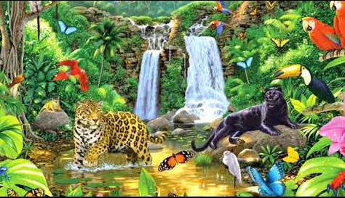

Assinale o item em que há apenas exemplos de fatores bióticos presentes na imagem.

a) Água, pedra e areia.

b) Água, plantas e microrganismos.

c) Plantas, borboleta e tucano.

d) Pedra, plantas e onça-pintada.

**Pule 2 linhas para resposta**